Génocide à ciel ouvert
Par Mohamed Bouraïb
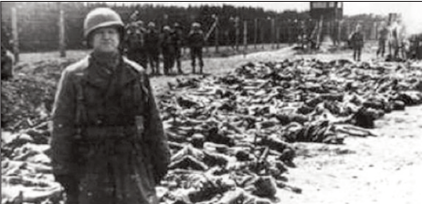

Fours à chaux d’Héliopolis, exécutions sommaires, ratonnades et chasses à l’Arabe furent le point d’orgue, l’apogée d’un crime contre l’humanité, commis avec préméditation, dans une totale impunité, par l’armée coloniale et les milices à Sétif, Guelma, Kherrata et dans d’autres villes, le 8 mai 1945. Comble de l’injustice. Ce forfait s’était déroulé au moment où le monde occidental célébrait dans l’euphorie, la victoire contre le régime nazi et son allié, le fascisme.
Les Algériens sont sortis massivement pour traduire leur indéfectible attachement à la liberté, à vouloir s’affranchir du joug colonial.
Une réponse sanglante déferla, durant des semaines entières, sur des manifestants sans armes, qui ne faisaient que revendiquer le droit de vivre dignement. 45.000 Algériens furent passés au fil de l’épée, les accusés furent à tort, inculpés de viols, d’incendies, de pillages, de détention d’armes et de matériel de guerre.
« Depuis 1830, la violence coloniale est devenue coutumière. Pour tous les généraux, depuis ceux de la “conquête” jusqu’à ceux de la “guerre d’Algérie”, la répression se devait d’être brutale, profonde et durable », souligne l’historien Daho Djerbal.
Il fallait faire comprendre aux Algériens et Algériennes que s’ils relevaient la tête, elle serait brisée.
Le 8 mai 1945 reste, de l’avis de tous les historiens impartiaux, une tache noire et indélébile dans l’histoire du colonialisme français.
Ces massacres à ciel ouvert ont été le prélude d’une étape fondamentale du Mouvement national algérien, un douloureux éveil des consciences. Le légalisme politique administra la preuve de son inanité, les principes wilsoniens furent taillés en pièces.
La suite logique s’est manifestée par une volonté d'action révolutionnaire. Les Algériens ont décidé, à l'instar des autres peuples, de combattre pour leur liberté. Ils n’avaient plus aucun autre choix.
L'ardeur patriotique avait pris le pas, par conséquent, il ne subsistait que le seul recours aux armes.
Qui peut faire grief aux Algériens de l'avoir fait ? La leçon a été retenue. En novembre 1954, une autre étincelle jaillira. Cette fois-ci, l'organisation et l'unité ont prévalu, et se révéleront supérieures aux forces et moyens matériels de l'adversaire.
Novembre mit fin au colonialisme et réalisa les espoirs des martyrs de Mai 1945, dont le sacrifice n'a pas été vain.
Mohamed BOURAÏB
El Moudjahid – 8 mai 2023

